附件模板1:
2019年快普信息化整合管理优秀企业评选
申报表
填报时间： 年 月 日
公司名称
填报人 |  | 联系方式
上线时间 |  | 产品版本
人员规模 |  | 主营业务
核心应用 | 运用的较好的系统
申报奖项 | 请在意向申报奖项后面打钩√  2019年快普开发平台应用标杆企业（）  2019年快普业务财务一体化应用标杆企业（）  2019年快普阿米巴落地应用标杆企业（）  2019年快普整合管理信息化应用标杆企业（）  2019年快普项目管理信息化应用优秀企业（）  2019年快普研发管理信息化应用优秀企业（）  2019年快普客户关系信息化应用优秀企业（）  2019年快普供应链信息化应用优秀企业（）  2019年快普运维管理信息化应用优秀企业（）  2019年快普租赁管理信息化应用优秀企业（）  2019年快普电子商务应用优秀企业（）  2019年快普互联网+解决方案应用优秀企业（）
案  例  正  文  （800字左右） | 一、基础信息  企业简介（主营业务、企业资质、企业影响力）  二、应用层面  1、上线快普前具体的管理困扰  2、快普如何通过项目实施解决，具体的功能是哪些？  3、举几个具体的实际运用说明快普给公司带来的价值，或者改变。  4、建议多用数字说话，例如效率提升多少、某岗位人员减少多少、工作时长减少多少，工作量降低多少等），做前后对比。  三、具体评价  各关键岗位如何评价快普系统？

申报须知：
一、投稿即默认允许文章在快普公众号、官网、期刊杂志等宣传平台上发布。
二、为更好的进行企业案例及个人风采的宣传与展示 ，提交申报资料时，请务必附上高清照：
申报企业：公司logo、公司形象照，如前台或办公区、员工集体照等3张

- 图片示例：
1、参选企业形象照：

企业LOGO
最好提交（ai\eps\cdr）格式的源文件，如没有源文件，可提供分辨率为150-300的png图片。
企业前台形象照
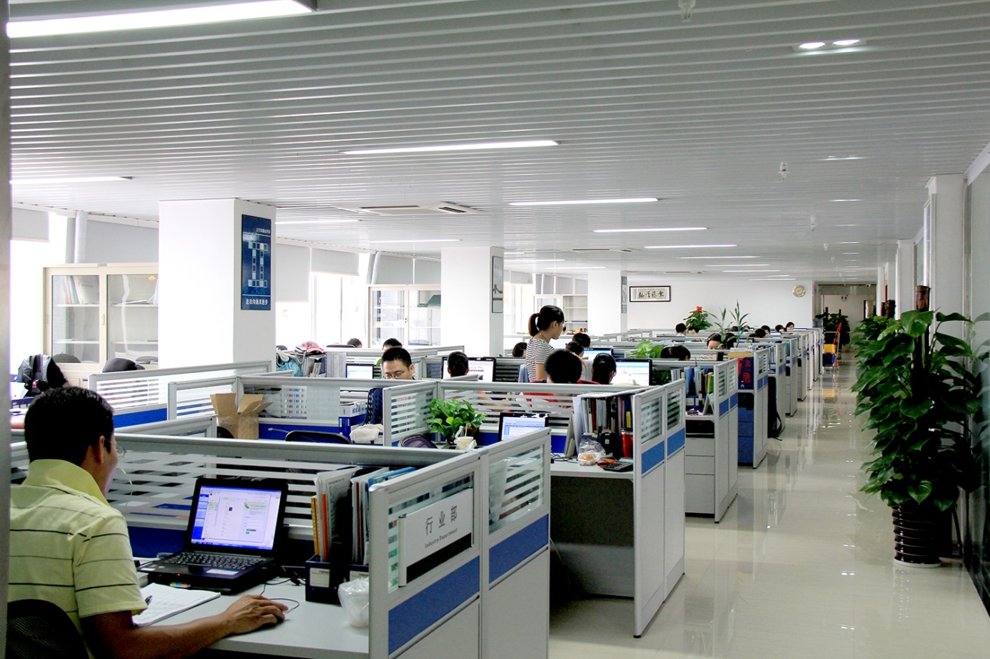
企业办公环境

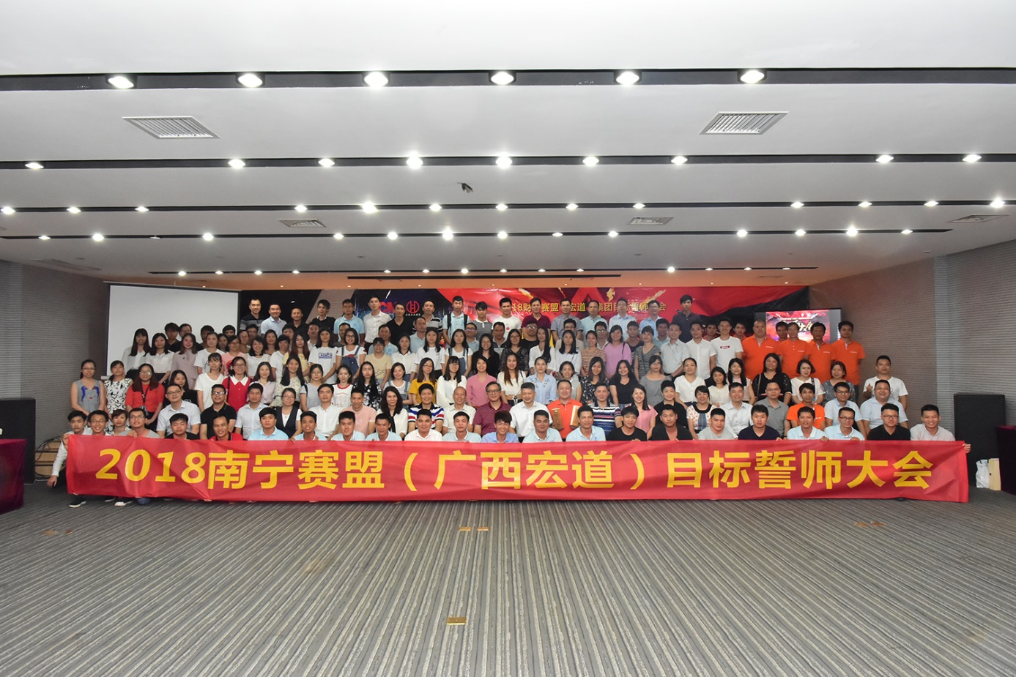
企业员工形象照

